Los desechos de la minería y las presas de relave: una bomba de tiempo
(Tiempo estimado: 5 - 9 minutos)

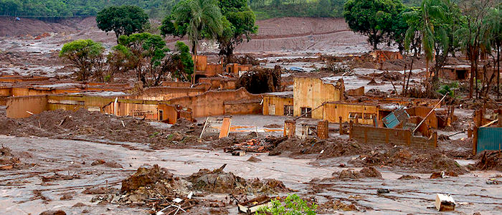

La tragedia de Brasil hace urgente un debate sobre este tipo de presas en Colombia, donde varias empresas las están utilizando y otras más se proponen construirlas. ¿Por qué hay tanto riesgo?
Julio Fierro Morales*

Tragedias imborrables
La ruptura de una presa que contenía residuos de la mina operada por la compañía Vale sepultó parte de la localidad de Brumadinho, dejó más de 120 muertos, 226 desaparecidos y produjo daños irreversibles en más de 270 hectáreas de vegetación nativa, corrientes superficiales de agua, flora y fauna de la región.
Se trata del segundo desastre de este tipo ocurrido en los últimos años en Brasil, pues en 2015 el derrumbe de otra presa causó 19 muertos y dejó una enorme masa de lodo y tóxicos desde la mina hasta el mar.
En Colombia, las represas de Hidroituango y El Quimbo, que en su estado actual muestran serias deficiencias estructurales, también han puesto en evidencia la precariedad de los estudios presentados por las empresas, los vacíos regulatorios y la costumbre de aprobar la licencia ambiental sin estudios técnicos rigurosos por parte de la autoridad sectorial.
La misma situación se presenta en otras presas mineras existentes y proyectadas en nuestro país, donde poco o nada se habla sobre el riesgo que implica disponer de los desechos mineros y de las consecuencias que esta operación puede tener.

Le recomendamos: Hidroituango: el desastre más complejo que ha vivido Colombia en medio siglo

Desechos peligrosos
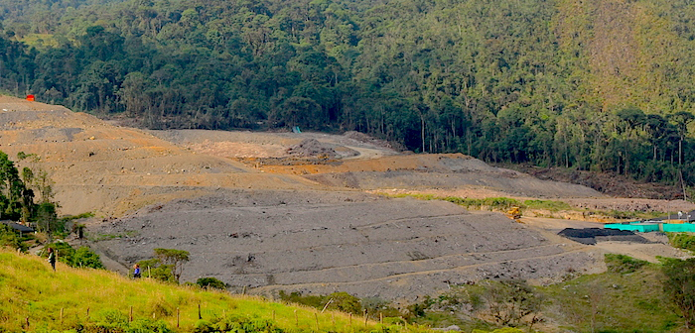
Control de residuos mineros
Foto: Corpoboyacá
Los relaves son residuos de la minería de metales (oro, plata, cobre, hierro, entre otros), que quedan después de triturar las rocas para llegar a fragmentos finos —menores que el diámetro del cabello humano—.
Estos residuos son sometidos a procesos físicos y químicos con sustancias tóxicas o peligrosas como el cianuro, el ácido sulfúrico o la soda cáustica. Al final queda una especie de barro tóxico donde a las partículas finas se suman agua y químicos, tanto de los agregados en el proceso como de los liberados de la roca.
La estabilidad física de estos materiales está determinada principalmente por la cantidad de agua que contengan, de manera que a mayor cantidad de agua mayor es la posibilidad de que se comporten como fluidos. Si bien puede decirse que los relaves secos son más estables, los modelos de predicción son complejos y puede haber flujos en materiales con baja humedad.

El 84 por ciento de las presas de relaves falla sin que se hayan presentado detonantes (como decir un sismo o una tormenta).
Los relaves se depositan en estructuras como presas, diques o balsas, que pueden ser de diversas formas y que suelen construirse con materiales de desecho del mismo proceso minero. Estos otros materiales son más gruesos —por ejemplo arenas, guijarros o bloques— pero por razones de costo no se utiliza el concreto.
Por esta razón es fácil prever el colapso de presas o diques, muchas veces construidos en secuencia de abajo hacia arriba (a manera de pisos). Como indica la siguiente figura, cada piso se apoya en los propios relaves:

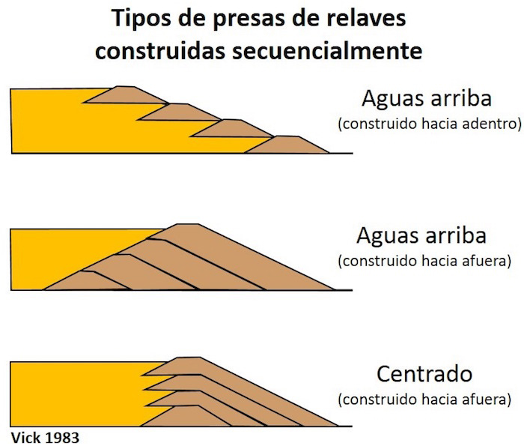
Según un estudio realizado por el Comité Internacional de Grandes Represas (ICOLD por su nombre en inglés), el 84 por ciento de las presas de relaves falla sin que se hayan presentado detonantes (sismos o tormenta). Esto muestra a las claras el predominio de las fallas en el diseño, la construcción o la operación (frecuentemente en cada uno de los pasos).

Puede leer: El más y el menos de la bonanza minera

Sismos y densidad poblacional
Colombia, por su ubicación tectónica, es un lugar con una sismicidad activa que se expresa en sismos continuos de baja magnitud o en sismos menos frecuentes pero que pueden ser de magnitudes considerables.
Los sismos ejercen presiones sobre cualquier tipo de estructura, lo cual puede llevarlas al colapso. Por eso es necesario planear este tipo de escenarios para evaluar la viabilidad de las obras.
Es importante recordar que los desechos mineros quedarán allí para siempre y que, por lo tanto, deben resistir el máximo sismo posible (cuya magnitud no podemos saber) y deberíamos conocer los cambios físico-químicos que les ocurrirán en cientos, e incluso en miles de años.
En buena parte de los proyectos planteados después de 2015 en Colombia, las empresas mineras propusieron desecar los relaves antes de disponer de ellos, lo cual parece una buena medida. No obstante, estos depósitos no siempre son cubiertos con materiales impermeables y, en algunos casos, pueden ser encofrados con materiales de baja permeabilidad —lo cual aumenta el riesgo sobre la vida, salud y disponibilidad del agua de las poblaciones—.

Puede leer: La mina invisible que amenaza al páramo de Santurbán

Presas en Colombia
María Fernanda Suárez, ministra de minas.
Foto: Presidencia de la República
En Colombia ya existen presas de relaves mineros en lugares como Carmen de Atrato (Chocó) o Buriticá (Antioquia) y se proyecta hacer más en explotaciones mineras en Cajamarca (Tolima), Santurbán (Santander) y San Roque y Jericó (Antioquia), entre otras.
La empresa surafricana Anglogold Ashanti es la que más presas de relaves ha propuesto. Para el proyecto La Colosa, en Cajamarca, la empresa consideró construir una presa de relaves ubicada a unos 3.000 metros sobre el nivel del mar, con una capacidad superior a los 2.000 millones de metros cúbicos y una altura aproximada de 250 metros (¡más grande que Hidroituango!).
Se trata de una iniciativa a todas luces monstruosa, que produciría una gran cantidad de energía potencial, y por tanto tendría una mayor capacidad de destrucción, que afectaría varias poblaciones aguas abajo, acueductos veredales y urbanos y una inmensa región del centro del país dedicada al cultivo de arroz.

En el país existen grandes deficiencias en la regulación de proyectos técnicos.
En su proyecto de Gramalote, en San Roque (Antioquia), el diseño (hecho por la firma Integral, la misma consultora de Hidroituango) muestra que ante un sismo los factores de seguridad son menores que uno, es decir, demuestran que la presa podría colapsar. Este dato debería hacerla inaceptable, pero a pesar de ello se le concedió una licencia ambiental. En Jericó, la misma empresa ha planteado un volumen de relaves de 25 millones de metros cúbicos.
En Buriticá (Antioquia), Continental Gold diseñó una estructura para almacenar 14 millones de metros cúbicos de relaves en un sistema encofrado, con lo que se espera evitar que relaves secos puedan humedecerse. Si bien este tipo de presas es menos inseguro, persisten las dudas sobre su comportamiento ante sismos. Además, ha sido emplazada en un valle que ha mostrado evidencias de torrencialidad. Eventos extremos como avenidas torrenciales detonadas por sismos pueden destruir las estructuras y desatar los sólidos concentrados.
En Suratá (Santander), la empresa árabe Minesa pretende acumular 34 millones de metros cúbicos en un depósito de relaves secos que taponaría el valle de una quebrada y quedaría ubicado aguas arriba del casco urbano de varias poblaciones y de la bocatoma del acueducto de Bucaramanga, que sirve a más de dos millones de personas. Actualmente, este proyecto se encuentra en fase de licenciamiento ambiental.

Puede leer: Minería: costos perpetuos, beneficios limitados
En Carmen de Atrato (Chocó), las presas del proyecto El Roble, de donde se extrae cobre, muestran problemas de estabilidad. Algunas de ellas se ubican en zonas donde el río Atrato o sus afluentes pueden afectarlas. Esta corriente ha mostrado evidencias de torrencialidad y las presas podrían colapsar, lo que potenciaría su efecto destructor aguas abajo.
Para tener una idea de lo que significan los volúmenes mencionados, hay que recordar que el flujo desastroso de lodos en Brumadinho, Brasil, fue de cerca de 14 millones de metros cúbicos.

Riesgos para las poblaciones
Dados los antecedentes de inestabilidad de presas de relaves en diversos países donde la minería de metales es una actividad extendida, en Colombia tenemos que dar un debate serio sobre este tema.
En el país existen grandes deficiencias en la regulación de proyectos técnicos (aquí las represas solo necesitan una licencia ambiental, sin que exista una instancia técnica que apruebe los diseños y revise la construcción). Por ello deberían adoptarse las siguientes medidas, que no son mutuamente excluyentes:
- Moratoria o prohibición de minería de metales que implique la disposición de relaves en el territorio, mucho más cuando estos contengan material tóxico y dañino para la salud de las personas y el ambiente (mercurio, arsénico, uranio, entre otros).
- Obligatoriedad de modelamiento de colapso de estructuras y diseño de planes de contingencia.
- Revisión de las políticas y normas sobre la construcción de represas.
- Creación de una institución técnica que revise el diseño y construcción de este tipo de estructuras.
- Necesidad de obtener permisos de las autoridades municipales para la construcción de cualquier tipo de depósito de estos desechos. Además de esto, tener en cuenta la opinión de las poblaciones que podrían verse afectadas por estas estructuras.
El derecho a una vida digna y a la salud son fundamentales y la obligación del Estado es defender estos derechos frente a los intereses particulares.
*Geólogo, MSc en Geotecnia, director de proyectos Terrae y profesor de la Universidad Nacional.
Etiquetas: Presas, Relaves, Minería, desechos, minas, Julio Fierro Morales.

TAGS: Minería, Julio Fierro Morales, Presas, Relaves, desechos, minas

Escribir un comentario
Agradecemos a los investigadores, académicos y profesionales que contribuyen con sus artículos, declaraciones y caricaturas inéditos para ser publicados en la Revista Razón Pública. Los autores son responsables de sus ideas y de la presentación de los hechos en este documento.
“Los comentarios en Razón Pública están sujetos a moderación, (de 8 am a 6pm hora de Colombia) con el fin de garantizar un intercambio de opiniones en tono respetuoso - serán bienvenidas la crítica aguda y la ironía - que enriquezcan el debate y resulten interesantes para lectores y autores.
En consecuencia, no se aceptarán comentarios del siguiente perfil:
1. Que constituyan descalificaciones, ataques o insultos contra los autores o contra otros participantes del foro de comentarios.
2. Que incluyan contenidos, enlaces o nombres de usuarios que razonablemente puedan considerarse insultantes, difamatorios o contrarios a las leyes colombianas.
3. Comentarios sin sentido o repetidos, que serán eliminados sin piedad.
Los comentarios no reflejan necesariamente la opinión de Razón Pública, sino la de los usuarios, únicos responsables de sus propias opiniones.”

https://www.razonpublica.com/index.php/econom-y-sociedad-temas-29/11747-los-desechos-de-la-mineria-y-las-presas-de-relave-una-bomba-de-tiempo.html?utm_source=MadMimi&utm_medium=email&utm_content=Hidroituango:+el+desastre+m%C3%A1s+complejo+que+ha+vivido+Colombia+en+el+%C3%BAltimo+siglo&utm_campaign=20190211_m149736520_Hidroituango:+el+desastre+m%C3%A1s+complejo+que+ha+vivido+Colombia+en+el+%C3%BAltimo+siglo&utm_term=Los+desechos+de+la+miner_C3_ADa+y+las+presas+de+relave_3A+una+bomba+de+tiempo

